- Под эволюцией понимаются медленные, постепенные
количественные и качественные изменения объекта.
- При этом каждое новое состояние объекта, как правило, имеет по сравнению с предыдущим более высокий уровень развития и организации.
- Эволюция приводит к формированию адаптации (приспособлений) организмов к условиям их
существования.
- В науке под адаптацией понимают процесс накопления и использования информации в системе, направленный на достижение ее (системы) оптимального состояния, при
первоначальной неопределенности и изменяющихся
внешних условиях.

- В связи с развитием теории эволюции эти идеи все более используются при моделировании мышления и поведения человека, создании систем принятия решений в
неопределенных и нечетких условиях, решении оптимизационных задач большой размерности.
- Для описания концепций популяционной генетики Ф. Хедрик
предлагает использовать различные модели. Они
представляют собой вербальное, графическое или математическое описание событий. Преимущество моделей перед простым описанием состоит в том, что они охватывают как сам процесс, так и его составные части.
- Из многочисленных теорий эволюционного развития авторы планируют использовать и рассматривать шесть моделей (видов) эволюции.

- МОДЕЛЬ ЭВОЛЮЦИИ ДАРВИНА
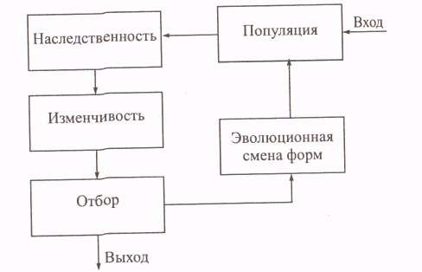

- Это условная структура, реализующая процесс, посредством
которого особи некоторой популяции, имеющие более высокое функциональное значение, получают большую
возможность для воспроизведения потомков, чем «слабые» особи. Такой механизм часто называют методом «выживания сильнейших».
- Эволюция по Дарвину состоит из следующих положений:
  - в природе все подвержено неопределенной
наследственной изменчивости, производится потомство,
отличающееся по многим признакам;
  - все организмы в природе размножаются в геометрической
прогрессии, но численность всех организмов в среднем остается более или менее постоянной, она колеблется около средней величины;
  - основой отбора является метод «выживания сильнейших».

- Популяция. Пусть существует популяция особей (например, табун лошадей) на некоторой территории обитания (степь). Табун (попу ляция) насчитывает 50 взрослых лошадей (особей).
- Наследственность. Каждый год в табуне (популяции) рождаются
жеребята (новое поколение, потомство).
- Изменчивость. Все родившиеся жеребята (потомки) отличаются друг от друга и от родителей цветом, размерами, ростом, физиче скими данными (скорость, выносливость и т.д.).
- Отбор. Наибольшие шансы выжить и закрепиться в табуне (по
пуляции) имеют физически более мощные жеребята (способность к
самозащите, возможность победить соперников, способность к
воспроизводству), обладающие большей скоростью (возможность спастись от хищников), выносливостью (способность преодолевать большие расстояния в поисках пищи). В то же время в ходе эволюции могут появляться особи с так
называемыми «полезными» отклонениями от доминирующего в табуне
(популяции) «стандарта» (генотипа), которые позволяют их носителям успешнее выживать в существующих условиях.
- Эволюционная смена форм. Именно такие особи, как правило, выживают в результате схемы эволюции Дарвина и они постепенно, поколение за
поколением становятся преобладающим (доминирующим) видом в данной популяции.
- МОДЕЛЬ ЭВОЛЮЦИИ ЭЙГЕНА И ШУСТЕРА ( МОДЕЛЬ ГИПЕРЦИКЛОВ)
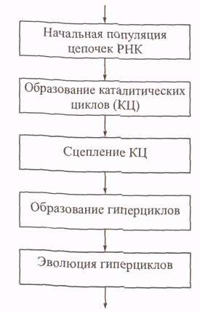

МОДЕЛЬ ЭВОЛЮЦИИ ЭЙГЕНА И ШУСТЕРА

- Моделирует условную стадию эволюции. М. Эйген на основе гиперциклов описал добиологическую фазу эволюции, в ходе которой происходят процессы отбора, выражающие свойства вещества в особых системах реакций. Они известны как каталитические циклы.
- М. Эйген отмечал, что в далеких от равновесия биохимических
системах каталитические реакции объединяются, формируя
сложные сети, в которых могут содержаться и замкнутые циклы.
- М. Эйген установил, что в условиях достаточного времени и
непрерывного потока энергии каталитические циклы сцепляются, образуя замкнутые циклы, в которых ферменты, созданные в одном цикле, являются катализатором в последующем цикле.
- Он назвал гиперциклами те петли, в которых каждый узел
представляет собой каталитический цикл.

- МОДЕЛЬ ЭВОЛЮЦИИ ЛАМАРКА
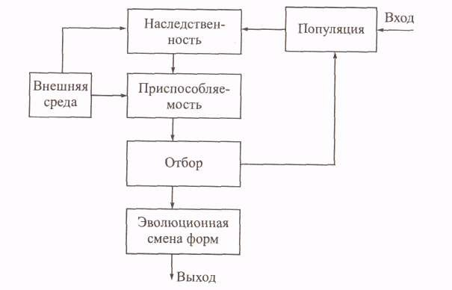

- Основана на предположении, что характеристики, приобретенные
особью (организмом) в течение жизни, наследуются его потомками.
- Эти изменения, как утверждал Ж. Ламарк, вызываются прямым влиянием внешней среды, упражнением органов и наследованием приобретенных при жизни признаков.
- Он объясняет одну из особенностей эволюции органического мира приспособляемостью. Прогрессивную эволюцию, появление форм, более сложных и совершенных, он объяснял «законом градаций» — стремлением живых существ усложнять свою структуру.
- Согласно Ж. Ламарку виды эволюционируют, приспособляясь и усложняясь, потому что у них существуют свойства —
приспосабливаться и усложняться.
- Причины направленных изменений объясняются различно, но их можно свести к двум:
  - направленное влияние внешней среды;
  - способность самого организма.

- Рассмотрим схему эволюции на уже знакомом нам сообществе особей (табун
лошадей) из предыдущего примера.
- 1-2. Популяция + Наследственность. Как. видно из схемы, первые два пункта у нас остались неизменными. Так же существует табун лошадей на некоторой территории обитания. Каждый год в табуне появляется потомство.
- 3. Внешняя среда. Происходит воздействие внешних факторов в ви де сильной засухи в степях, где обитает наш табун. Трава в степи выгорела от засухи и табун в поисках пищи вынужден мигриро вать на соседние территории, являющиеся предгорьями. На этих территориях более мягкий климат и трава все еще сохранилась.
- 4. Приспособляемость. В условиях изменившейся среды обитания
(предгорья) популяции (табуна) более предпочтительные шансы на добычу корма и, следовательно, на выживание имеют коротко ногие, невысокие особи, которым гораздо удобнее передвигаться в условиях пересеченной гористой местности.
- 5-6. Отбор + Эволюционная смена форм. Соответственно особи именно такого типа будут иметь преобладающие шансы на выживание и, следовательно, на закрепление своего фенотипа в популяции. Таким образом, если условия внешней среды останутся неизменными достаточно долго и данный табун продолжит обитать в данной местности, то после нескольких поколений указанный тип станет доминирующим в данной популяции. В свою очередь, высокие длинноногие лошади, скорее всего, обречены на вымирание в изменившихся условиях обитания.

- Данная модель не получила применения в биологии.
- Авторы считают, что ее применение является полезным при решении технических задач, когда популяция имеет сходимость в области локального оптимума

- МОДЕЛЬ ЭВОЛЮЦИИ ДЕ ФРИЗА
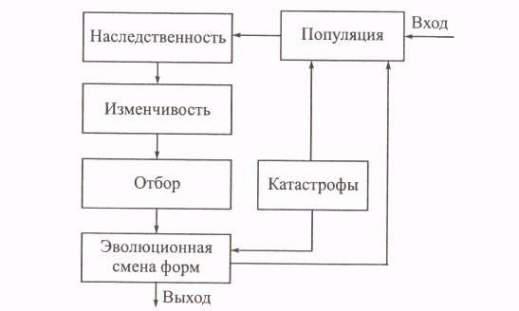

- В ее основе лежит моделирование социальных и географических катастроф, приводящих к резкому изменению видов и популяций.
- Эволюция, таким образом, представляет собой
последовательность скачков в развитии популяции без предварительного накопления количественных изменений в эволюционных процессах.
- Такой механизм эволюции иногда называют эволюцией катастроф. Он проявляется, ориентировочно, один раз в несколько тысяч поколений.
- Основная идея его состоит во внесении глобальных изменений в генофонд на момент катастрофы.

- Пусть существует известный нам табун лошадей из предыдущих
примеров. В ходе эволюции данной популяции происходит постепенная смена поколений, причем происходящие изменения генотипа
популяции носят регулярный постепенный характер.
- Однако на некотором шаге эволюции данная популяция случайным
образом подвергается катастрофическому воздействию внешней среды,
которое приводит к значительному сокращению (или вымиранию)
популяции и вызывает кардинальное изменение генотипа.
- В нашем примере таким фактором может быть большая засуха, в результате которой были уничтожены кормовые угодья. Вследствие случившегося голода выживает лишь незначительное количество особей из рассматриваемого табуна.
- Эти пережившие катастрофу особи составят впоследствии новую
популяцию (табун) особей, с новыми качествами (рост, цвет и т. д.),
которая заменит старую популяцию, и процесс эволюции будет
продолжаться.

- МОДЕЛЬ ЭВОЛЮЦИИ ПОППЕРА
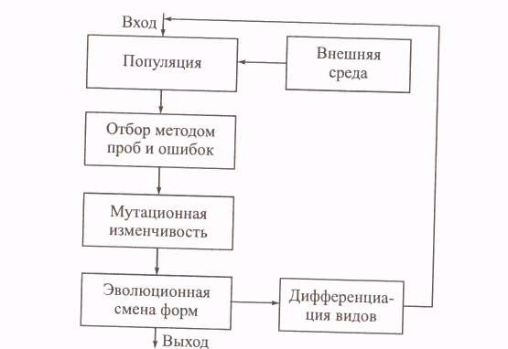

- Это условная структура, реализующая иерархическую систему
гибких механизмов управления, в которых мутация
интерпретируется как метод случайных проб и ошибок, а отбор
— как один из способов управления с помощью устранения ошибок при взаимодействии с внешней средой.
- К. Поппер интерпретировал эволюцию Дарвина в виде триады: дедуктивизм - отбор –устранение ошибок.

Эволюция Поппера излагается в виде двенадцати тезисов. Основными
из них являются:
  - проблемы эволюции всегда решаются методом проб и ошибок;
  - устранение ошибок может осуществляться либо путем полного
устранения неудачных форм, либо в виде эволюции механизмов управления;
  - популяция использует тот механизм управления, который выработался в процессе эволюции;
  - популяция является пробным решением, анализируемым в процессе
эволюции, выбирающим окружающую среду и преобразующим ее;
  - эволюционная последовательность событий представляется в виде
последовательности
F\ —> TS —> ЕЕ —> fz,
где F\ • - исходная проблема, TS — пробные решения, ЕЕ —
устранение ошибок, fz — новая проблема.

- В отличие от эволюции Дарвина, где существует одна проблема -«выживание сильнейших», в
эволюции Поппера существуют и другие проблемы: воспроизводство, избавление от лишнего потомства и т. п.
- Согласно К. Попперу естественные системы
исследуют окружающую среду и активно получают из нее информацию.
- Процесс выбора лучшей индивидуальности в данной эволюции может являться процессом отбора (селекции), а отбор из некоторого множества
случайных событий не обязан быть случайным.

- МОДЕЛЬ НЕЙТРАЛЬНОЙ ЭВОЛЮЦИИ КИМУРЫ

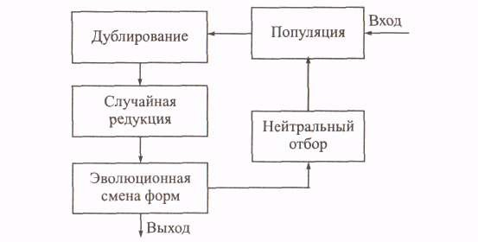

- М. Кимура предложил модель нейтральной
эволюции с нейтральным отбором. По его теории на генетическую изменчивость исходно влияют
мутации, обуславливающие изменчивость и
генетический дрейф, исключающий ее в отсутствии дифференцирующего отбора.
- Теория нейтральности предполагает, что большая часть молекулярных вариантов имеет равную
приспособленность друг относительно друга.
Изменчивость здесь поддерживается балансирующим отбором.

- Пусть задана популяция, состоящая из «больших» и
«маленьких» особей. Тогда эволюция заключается в реализации последовательностей поколений.
- Процесс реализации поколения состоит из двух шагов. На первом шаге дублируются все особи:
большие имеют два больших потомка, маленькие — имеют два маленьких потомка.
- На втором шаге из популяции случайным образом удаляется ровно половина особей с равной вероятностью для больших и маленьких.
- Рассматриваемый процесс всегда сходится к одному из поглощающих состояний (все особи большие или все маленькие).

- Механизм работы модели нейтральной эволюции Кимуры можно пояснить на примере знакомого нам табуна лошадей.
- Пусть существует некий табун лошадей (популяция). В этом табуне имеется две большие группы особей (лошадей), отличающиеся друг от друга окраской (вороные и гнедые).
- Тогда согласно данной модели в результате
эволюции по прошествии некоторого определенного числа поколений в табуне останется только одна доминирующая группа особей (лошадей)
одинаковой окраски.

- Модель синтетической эволюции, описанная Н. Дубининым, представляет интеграцию различных моделей эволюции, в том числе Ч. Дарвина, Ж. Ламарка и Г. де Фриза.
- Процессы, происходящие при реализации синтетической теории эволюции по Н. Дубинину, включают случайные, периодические и скачкообразные колебания, а также колебания численности отдельных популяций, обусловленные процессом миграции.

МОДЕЛЬ СИНТЕТИЧЕСКОЙ ЭВОЛЮЦИИ ДУБИНИНА
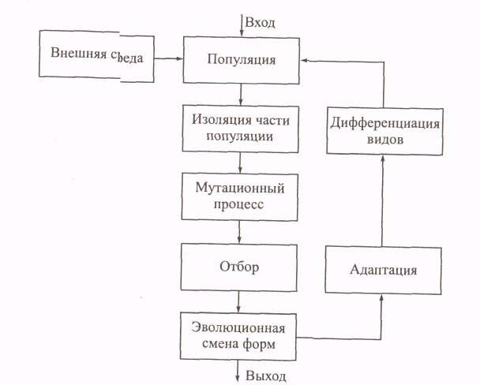

МОДЕЛЬ СИНТЕТИЧЕСКОЙ ЭВОЛЮЦИИ ДУБИНИНА

- Отметим, что признание единства факторов
эволюции в виде наследственности, изменчивости и естественного отбора не исключает существование разных форм эволюции.
- Н. Дубинин выделяет четыре основные формы
осуществления внутренне единого эволюционного процесса:
  - микроэволюция (процессы внутривидовой эволюции);
  - эволюция на основе фазы нарастающего эволюционного
усовершенствования;
  - эволюция на основе переломных моментов;
  - эволюция на основе интеграционных особенностей в
организации естественных систем.

- Эволюционный процесс связан с двумя типами
адаптации. Один тип адаптации основан на выработке приспособлений к условиям внешней среды, в которых вид существует в настоящее время. Другой тип адаптации связан с выработкой таких особенностей в структуре, которые должны обеспечить его
соревнование с другими видами во времени.
- Основная задача синтетической теории эволюции — определение природы противоречий или постепенной эволюции, т.е. разных форм противоречий между наследственностью и постоянно меняющимися
потребностями в приспособлениях.

- Кардинальное положение синтетической теории эволюции —
признание стохастичности процессов мутаций и больших
резервов рекомбинационной изменчивости. Условия внешней среды — не только факторы исключения неприспособленных особей, но и особенности, формирующие синтетическую
теорию эволюции.
- В этой связи авторы считают важным объединение всех видов и моделей эволюции. Далее приведена условная упрощенная интегрированную схема эволюции.
- Блоки 1-5 соответствуют схемам моделей эволюции Дарвина, Ламарка, де Фриза, Поппера и Кимуры соответственно. Основным этапом в каждой модели эволюции является анализ популяции, ее преобразование тем или иным
способом и эволюционная смена форм.

